# OpenFOAM（开源版本）使用说明

## 一、计算前说明

1. 本算例是基于OpenFOAM-9进行的，因此，计算本算例之前，请安装好OpenFOAM-9；
2. 将文件夹“spatterBehaviorPredictSLM_CaoLiu”复制至本地的任意位置。

## 二、运行算例

文件夹“spatterBehaviorPredictSLM_CaoLiu”下为计算SLM飞溅的算例，进入文件夹“fspatterBehaviorPredictSLM_CaoLiu”，运行“./Allrun”命令开始多核计算（若无法运行，请先执行“chmod +x Allrun”命令，再执行“./Allrun”命令）。这里采用的是48核计算，如果没有48核，需要修改文件“spatterBehaviorPredictSLM_CaoLiu\system\decomposeParDict”和文件“Allrun”中的数字“48”。

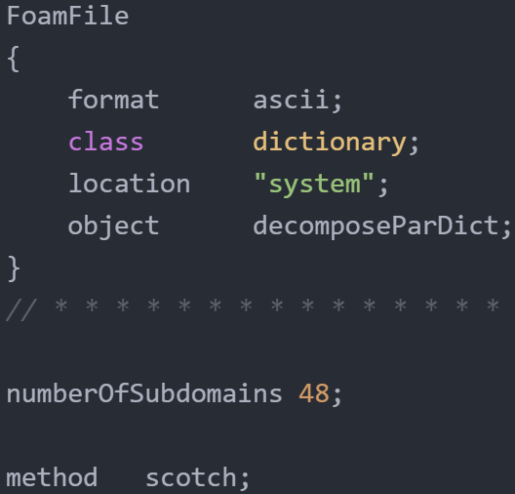

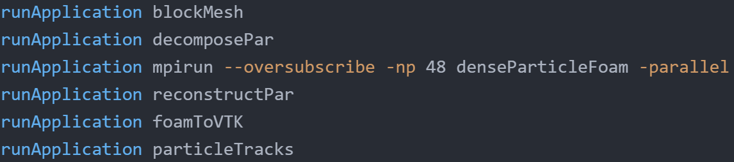

计算结果如下：

